

HỌC VIỆN CÔNG NGHỆ BƯU CHÍNH VIỄN THÔNG

**KHOA AN TOÀN THÔNG TIN**



Môn: Nhập môn Công nghệ phần mềm

**Đề bài 43**

**Họ và tên : Nguyễn Hoài Ngọc**

**Mã sinh viên : B20DCAT133**

**Nhóm môn học :01**

**Giảng viên hướng dẫn: Đỗ Thị Bích Ngọc**

**Tháng 5/2023**

MỤC LỤC

**I.TÀI LIỆU ĐẶC TẢ CHUNG.** 5

***1.1.Danh sách các từ chuyên môn trong lĩnh vực của hệ thống.*** 5

***1.2.Mô tả chi tiết bằng ngôn ngữ tự nhiên*** 6

1.2.1.Phạm vi phần mềm 6

1.2.2. Người được sử dụng phần mềm và thao tác với các chức năng: 6

1.2.3 Thông tin đối tượng cần xử lý. 6

1.2.4.Quan hệ giữa các đối tượng 7

1.2.5.Mô tả chi tiết hoạt động của hệ thống 7

1.2.6 Những actor tham gia hệ thống 8

1.2.7.Use case tổng quan của hệ thống 8

***1.3.Sơ đồ chi tiết và mô tảUse case của module Thống kê nhân viên làm nhiều*** 9

1.3.1.Use case module Thống kê nhân viên làm nhiều 9

1.3.2.Mô tả use case. 9

**II. TÀI LIỆU PHA PHÂN TÍCH** 10

***2.1.Trích lớp thực thể.*** 10

***2.2.Pha phân tích với module Thống kê nhân viên làm nhiều*** 11

2.2.1.Vẽ lại sơ đồ chi tiết use case Thống kê nhân viên làm nhiều và trích scenario chuẩn. 11

2.2.2.Trích các lớp thực thể,lớp biên lớp điều khiển cho module Thống kê nhân viên làm nhiều 12

2.2.3.Xây dựng thẻ CRC cho lớp điều khiển. 13

2.2.4.Xây dựng sơ đồ hoạt động State Chart. 13

2.2.5.Viết lại scenario cuối pha phân tích các lớp đã trích được. 14

2.2.6.Sơ đồ tuần tự . 15

**III.TÀI LIỆU PHA THIẾT KẾ** 16

***3.1.Trình bày lại lớp thực thể đã trích được ở pha phân tích.*** 16

***3.2.Trình bày quan hệ giữa các bảng trong cơ sở dữ liệu.*** 16

***3.3.Pha thiết kế module “Thống kê nhân viên làm nhiều”*** 18

3.3.1.Vẽ lại sơ đồ các lớp pha phân tích 18

3.3.2Định nghĩa thuộc tính và gán phương thức cho từng lớp 18

3.3.3. Vẽ lại sơ đồ tuần tự sau pha thiết kế. 20

**IV.PHA KIỂM THỬ,CÀI ĐẶT** 21

***4.1.Lập kế hoạc các test và các trường hợp test.*** 21

4.1.1.Có nhân viên làm trong khoảng thời gian thống kê 24

4.1.2.Không có nhân viên nào trong khoảng thời gian thống kê 25

***4.2.Cài đặt*** 26

4.2.1.Lớp NhanVien 26

4.2.2.Lớp NhanVienThongke 27

4.2.3.Lớp CaLam 28

4.2.4.Lớp CaLamViec 29

4.2.5.TrangChuFrm 30

4.2.6.ThongKeNhanVienFrm 33

4.2.7.ThongKeNhanVienLamNhieuFrm 34

4.2.8.ThongKeChiTietFrm 35

4.2.9.ThongKeDAO 36

**DANH SÁCH CÁC KÝ HIỆU SỬ DỤNG**

|  |  |  |
| --- | --- | --- |
| Khái niệm | Ký hiệu | Ý nghĩa |
| Actor |  | Actor là một người hoặc nhóm người tác động hay thao tác đến hệ thống.Thường là người khởi tạo use case hoặc là tác nhân chính để use case hoạt động |
| Usecase |  | Biểu diễn một chức năng xác định của hệ thống. Một chuỗi các hành động mà hệ thống thực hiện mang lại các kết quả quan sát được đối với actor. |
| Hệ thống |  | Biểu hiện phạm vi của hệ thống. Các use case được đặt trong khung của hệ thống. |

**CÁC QUAN HỆ TRONG BIỂU ĐỒ LỚP THỰC THỂ.**

|  |  |  |
| --- | --- | --- |
| Kế thừa |  | Kế thừa là mối quan hệ giữa một lớp có các đặc trưng mang tính chất khái quát cao hơn và một lớp có các tính chất đặc biệt hơn |
| Liên kết |  | Là một sự kết nối giữa các lớp. Cũng có nghĩa là sự kết nối giữa các đối tượng của các lớp này. |
| Kết hợp |  | Là dạng quan hệ mô tả một lớp A là một bộ phận của lớp B và lớp A có thể tồn tại độc lập |
| Hợp thành |  | Lớp A có quan hệ hợp hành với lớp B nếu lớp A là một phần của lớp B và sự tồn tại của đối tượng lớp B điều khiển sự tồn tại của đối tượng lớp A |

# **I.TÀI LIỆU ĐẶC TẢ CHUNG.**

## ***1.1.Danh sách các từ chuyên môn trong lĩnh vực của hệ thống.***

|  |  |  |
| --- | --- | --- |
| 1 | Chuỗi nhà hàng | Là tập hợp các nhà hàng liên quan ở nhiều địa điểm khác nhau thuộc sở hữu của cùng 1 công ty hoặc các thỏa thuận nhượng quyền |
| 2 | Nhà hàng | Một cơ sở kinh doanh về nấu nướng và thức ăn, nước uống phục vụ khách hàng |
| 3 | Quản lí | Là người phụ trách theo dõi,bố trí, sắp xếp công việc cho nhân viên và bao quát công việc của nhà hàng |
| 4 | Nhân viên | Là người lao động làm việc tại nhà hàng |
| 3 | Ca | Là khoảng thời gian làm việc gồm ca 1 từ 8-16h và ca2 từ 16-24h |
| 4 | Tiền công theo giờ | Là mức chi phí trả cho nhân viên tính theo thời gian giờ |
| 5 | Hợp đồng | Là bản cam kết thỏa thuận giữa nhân viên với chủ nhà hàng |
| 6 | Ngưỡng tối thiểu | Là số buổi làm việc ít nhất nhân viên phải làm |
| 8 | Lịch làm việc | Là sự biểu diễn phân bố thời gian ca làm việc của nhân viên |
| 9 | Lịch đăng kí | Là sự biểu diễn thời gian ca làm được đăng kí của nhân viên |
| 10 | Thẻ checkin | Là vật dụng dùng để quẹt xác thực nhân viên đã đến làm |
| 11 | Thẻ checkout | Là vật dụng dùng để quẹt xác thực nhân viên đã tan làm |
| 12 | Giờ checkin | Là thời gian tại thời điểm quẹt thẻ checkin |
| 13 | Giờ checkout | Là thời gian tại thời điểm quẹt thẻ checkout |
| 12 | Tiền lương | Là chi phí số tiền trả cho nhân viên |
| 13 | Số giờ thực làm | Là tổng thời gian thực tế mà nhân viên làm việc |
| 14 | Số giờ trong ca | Là tổng thời gian thực tế nhân viên làm việc trong khoảng thời gian quy định của ca đó |
| 15 | Số giờ thừa ca | Là tổng thời gian thực tế nhân viên làm việc ngoài khoảng thời gian quy định của ca đó |
| 16 | Số giờ đi chậm về sớm | Là tổng thời gian nhân viên đó đến muộn hơn so với giờ bắt đầu của ca tính a và về sớm hơn so với giờ hết thúc của ca |
| 17 | Tiền thực nhận | Là số tiền thực tế mà nhận viên được nhận |
| 18 | Thống kê | Là phân tích trích lọc dữ liệu theo yêu cầu |
| 19 | Thống kê nhân viên làm nhiều | Là trích lọc các thông tin liên quan đến nhân viên với thời gian làm việc |
| 20 | Phân công | Là hành động sắp xếp , chia công việc |
| 21 | Chấm công | Là hành động khai báo đã có mặt để làm việc tại nhà hàng |
| 22 | Lên lịch làm việc | Là sắp xếp phân bố thời gian ca làm cho từng nhân viên |

## ***1.2.Mô tả chi tiết bằng ngôn ngữ tự nhiên***

### 1.2.1.Phạm vi phần mềm

* Hỗ trợ quản lí phân công và chấm công nhân viên (part time) theo giờ
* Chỉ có người quản lí của nhà hàng những người có thẩm quyền mới được đăng nhập được thao tác và sử dụng hệ thống

### 1.2.2. Người được sử dụng phần mềm và thao tác với các chức năng:

* Người quản lí được phép đăng nhập hệ thống sau khi đăng nhập có thể thực hiện đổi mật khẩu và đăng xuất
* Người quản lí được phép:
* Quản lí thông tin nhân viên( thêm , sửa,xóa nhân viên)
* Quản lí thông tin chuỗi nhà hàng (thêm, sửa , xóa nhà hàng)
* Quản lí ngưỡng ca làm tối thiểu
* Xếp lịch đăng kí
* Xếp lịch làm việc
* Quản lí tiền lương
* Thống kê nhân viên (thống kê nhân viên đúng giờ,thống kê nhân viên làm nhiều)

### 1.2.3 Thông tin đối tượng cần xử lý.

* Chuỗi nhà hàng: Mã chuỗi nhà hàng, tên chuỗi nhà hàng,số sao,mô tả, hotline
* Nhà hàng: Mã nhà hàng,tên nhà hàng,địa chỉ nhà hàng,số sao, mô tả,hotline
* Nhân viên: Mã nhân viên,họ tên nhân viên,số điện thoại,ngày sinh,email,chức vụ,tên đăng nhập,mật khẩu
* Lịch làm việc: Mã lịch làm,tuần làm
* Ca làm việc: Mã ca làm việc,thứ làm,ngày làm,giờ checkin,giờ checkout,trạng thái checkin,trang thai checkout
* Lịch đăng ký:Mã lịch,tuần đăng kí
* Ca đăng ký:Mã ca đăng kí,ngày đăng kí,thứ
* Ca làm: Mã ca làm,giờ bắt đầu,giờ kết thúc
* Tiền Lương: Mã , số tiền, tuần,trạng thái

### 1.2.4.Quan hệ giữa các đối tượng

* Một chuỗi nhà hàng bao gồm nhiều nhà hàng
* Một nhà hàng gồm nhiều nhân viên làm theo giờ
* Mỗi nhân viên được đăng kí nhiều ca làm để đến làm việc
* Mỗi ca làm có nhiều ca đăng kí
* Mỗi nhân viên có nhiều lịch đăng kí và mỗi lịch đăng kí có nhiều ca đăng kí
* Một nhân viên có nhiều lịch làm việc và nhiều ca làm việc
* Một lịch làm việc gồm có nhiều ca làm việc
* Mỗi 1 lịch làm việc tương ứng với 1 tiền lương

### 1.2.5.Mô tả chi tiết hoạt động của hệ thống

* Chuỗi nhà hàng có nhiều nhà hàng. Mỗi nhà hàng có nhiều nhân viên làm theo giờ. Mỗi ngày làm việc có 2 ca, ca 1 từ 8-16h, ca 2 từ 16-24h. Mức tiền công theo giờ là giống nhau cho tất cả nhân viên làm theo giờ.
* Mỗi nhân viên, sau khi kí hợp đồng, được đăng kí những buổi nào rảnh để có thể đến làm việc. Số buổi có thể làm việc trong mỗi tuần mà mỗi nhân viên đăng kí phải đạt ngưỡng tối thiểu theo quy định. Thông tin này có thể thay đổi hàng tuần, trước khi lên lịch làm việc cho tuần tiếp theo.
* Quản lí sẽ dựa trên lịch đăng kí của từng nhân viên để lên lịch cho tuần tiếp theo. Đảm bảo mỗi ca có đủ N nhân viên làm việc. Nếu có ca nào đó mà số nhân viên đăng kí lớn hơn N, thì ưu tiên những nhân viên đang có số giờ làm ít hơn xếp trước. Lịch tuần tiếp theo sẽ được thông báo cho toàn bộ nhân viên để tiện chuẩn bị.
* Khi đến làm việc, nhân viên quét thẻ checkin giờ vào làm, khi về, nhân viên quét thẻ checkout để về.
* Tiền lương nhân viên tính theo số giờ thực làm của nhân viên và được trả theo tuần. Ca nào nhân viên làm quá 8h thì mức tiền công cho phần thời gian đội thêm được tính thêm 20%. ca nào nhân viên đến muộn hoặc về sớm thì thời gian vắng mặt sẽ bị trừ tiền đội thêm 50%.
* Khi thực hiện thống kê nhân viên làm nhiều : QL chọn chức năng thống kê NV làm nhiều → Giao diện thống kê hiện lên với ô nhập khoảng thời gian thống kê → QL nhập ngày bắt đầu, ngày kết thúc của thời gian thống kê → Giao diện hiện lên danh sách bảng thống kê cho tất cả các NV trong khoảng thời gian đó, mỗi NV trên 1 dòng, xếp theo thứ tự tổng số giờ làm giảm dần: mã, tên, số đt, tổng số giờ làm trong ca, tổng số giờ thừa ca, tổng số giờ đi chậm về sớm, tổng số giờ thực làm cuối cùng, tổng số tiền thực nhận cuối cùng → QL click chọn vào 1 dòng để xem chi tiết → Giao diện hiện lên bảng thống kê chi tiết giờ làm của NV được chọn trong khoảng thời gian đó, mỗi dòng tương ứng 1 ca làm việc, xếp theo thứ tự thời gian: thứ, ngày, ca, giờ checkin, giờ checkout, số giờ trong ca, số giờ thừa ca, số giờ đi chậm về sớm, tổng thời gian thực làm, tổng tiền thực nhận của ca.

### 1.2.6 Những actor tham gia hệ thống

* Actor là người dùng trực tiếp: người quản lý
* Actor là người dùng gián tiếp: nhân viên ( tham gia vào xếp lịch đăng ký và checkin/checkout)

### 1.2.7.Use case tổng quan của hệ thống

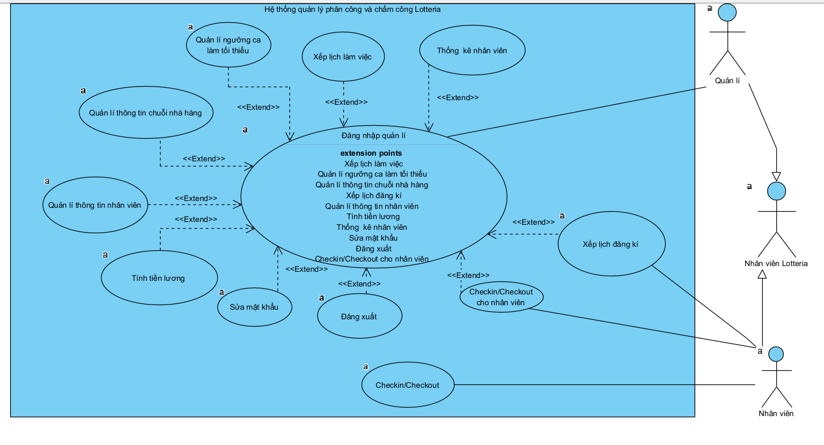

## ***1.3.Sơ đồ chi tiết và mô tảUse case của module Thống kê nhân viên làm nhiều***

### 1.3.1.Use case module Thống kê nhân viên làm nhiều

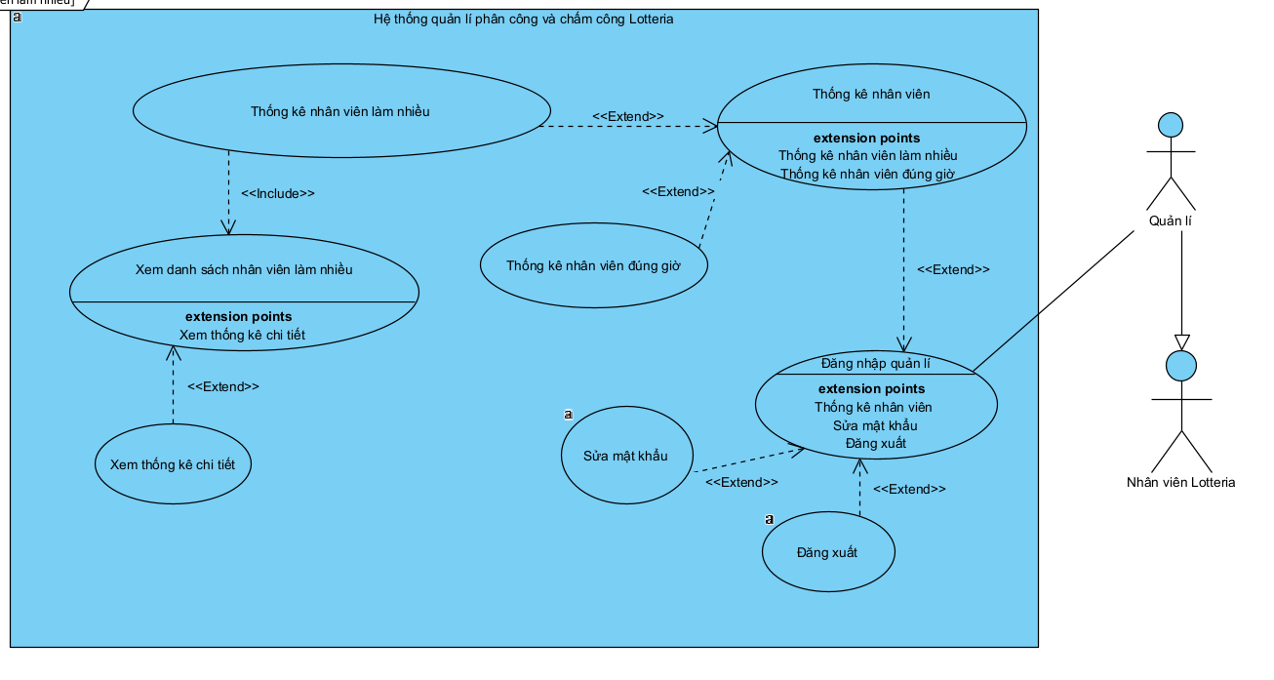

### 1.3.2.Mô tả use case.

* Use case Đăng nhập quản lí: Use case này cho phép người quản lí đăng nhập vào tài khoản của mình
* Use case Sửa mật khẩu:Use case này cho phép nhân viên nói chung thực hiện sửa đổi mật khẩu tài khoản của mình
* Use case Đăng xuất: Use case này cho phép nhân viên nói chung đăng xuất khỏi hệ thống sau khi hoàn thành nhiệm vụ hoặc hết phiên làm việc.
* Use case Thống kê nhân viên : Use case này cho phép người quản lí thực hiện thống kê nhân viên
* Use case Thống kê nhân viên làm nhiều: Use case này cho phép người quản lí có thể thực hiện chức năng thống kê nhân viên làm nhiều
* Use case Thống kê nhân viên đúng giờ :Usecase này cho phép người quản lí có thể thực hiện chức năng thống kê nhân viên đúng giờ
* Use case Xem danh sách nhân viên làm nhiều: Use case này cho phép người quản lí có thể xem danh sách nhân viên làm nhiều trong khoảng thời gian tìm kiếm, mỗi NV trên 1 dòng, xếp theo thứ tự tổng số giờ làm giảm dần: mã, tên, số đt, tổng số giờ làm trong ca, tổng số giờ thừa ca, tổng số giờ đi chậm về sớm, tổng số giờ thực làm cuối cùng, tổng số tiền thực nhận cuối cùng
* Use case Xem thống kê chi tiết : Use case này cho phép người quản lí có thể xem bảng thống kê chi tiết giờ làm của nhân viên được chọn trong khoảng thời gian tìm kiếm, mỗi dòng tương ứng 1 ca làm việc, xếp theo thứ tự thời gian: thứ, ngày, ca, giờ checkin, giờ checkout, số giờ trong ca, số giờ thừa ca, số giờ đi chậm về sớm, tổng thời gian thực làm, tổng tiền thực nhận của ca.

# **II. TÀI LIỆU PHA PHÂN TÍCH**

## ***2.1.Trích lớp thực thể.***

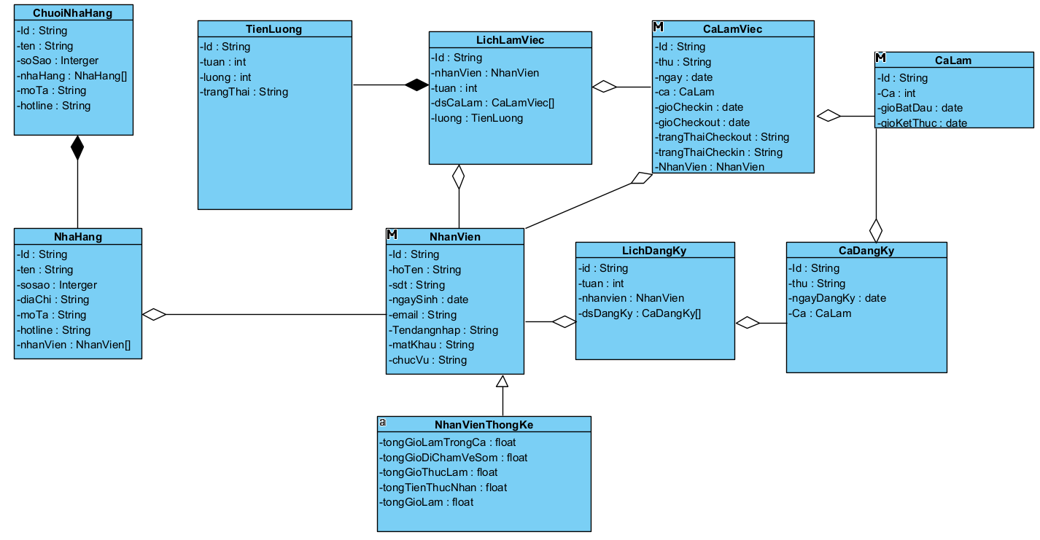

## ***2.2.Pha phân tích với module Thống kê nhân viên làm nhiều***

### 2.2.1.Vẽ lại sơ đồ chi tiết use case Thống kê nhân viên làm nhiều và trích scenario chuẩn.



|  |  |
| --- | --- |
| Tên Usecase | Thống kê nhân viên làm nhiều |
| Tác nhân chính | Quản lí |
| Tiền điều kiện | Người quản lí đã đăng nhập vào hệ thống |
| Luồng sự kiện chính | 1. Quản lí A chọn chức năng thống kê nhân viên sau khi đã đăng nhập vào hệ thống.Quản lí A muốn thống kê nhân viên làm nhiều  2.Giao diện thống kê nhân viên hiện lên với 2 nút là thống kê nhân viên làm nhiều và thống kê nhân viên đúng giờ  3.Quản lí A click vào nút thống kê nhân viên làm nhiều  4. Giao diện thống kê nhân viên làm nhiều hiện lên với 1 ô nhập ngày bắt đầu, 1 ô nhập ngày kết thúc, 1 nút thống kê và 1 bảng để chứa danh sách hiển thị thống kê nhân viên làm nhiều.  5. Quản lí thực hiện nhập ngày bắt đầu và ngày kết thúc và lick nút thống kê  6.Tại giao diện thống kê nhân viên làm nhiều hiển thị danh sách thống kê nhân viên, mỗi nhân viên ứng với 1 dòng xếp theo thứ tự giờ làm giảm dần gồm mã, tên, số đt, tổng số giờ làm trong ca, tổng số giờ thừa ca, tổng số giờ đi chậm về sớm, tổng số giờ thực làm cuối cùng, tổng số tiền thực nhận cuối cùng  7.Quản lí thực hiện click vào 1 dòng để xem chi tiết  8.Giao diện thống kê chi tiết hiện lên với bảng thống kê chi tiết giờ làm của nhân viên được chọn trong khoảng thời gian đó, mỗi dòng tương ứng 1 ca làm việc, xếp theo thứ tự thời gian: thứ,ngày,ca,giờ checkin, giờ checkout, số giờ trong ca, số giờ thừa trong ca, số giờ đi chậm về sớm, tổng thời gian thực làm, tổng tiền thực nhận của ca |
| Ngoại lệ | 6.1. Nếu quản lí nhập ngày không hợp lệ  6.1.1.Hệ thống hiển thị ngày nhập không hợp lệ và yêu cầu nhập lại.  6.1.2. Quay lại bước 5 trong luồng sự kiện chính  6.2.Nếu trong ngày bắt đầu và ngày kết thúc không tìm được kết quả nào  6.2.1. Hệ thống hiển thị không tìm thấy kết quả tương ứng  6.2.2.Quản lí click Ok  6.2.3.Quay lại bước 5 trong luồng sự kiện chính |

### 2.2.2.Trích các lớp thực thể,lớp biên lớp điều khiển cho module Thống kê nhân viên làm nhiều

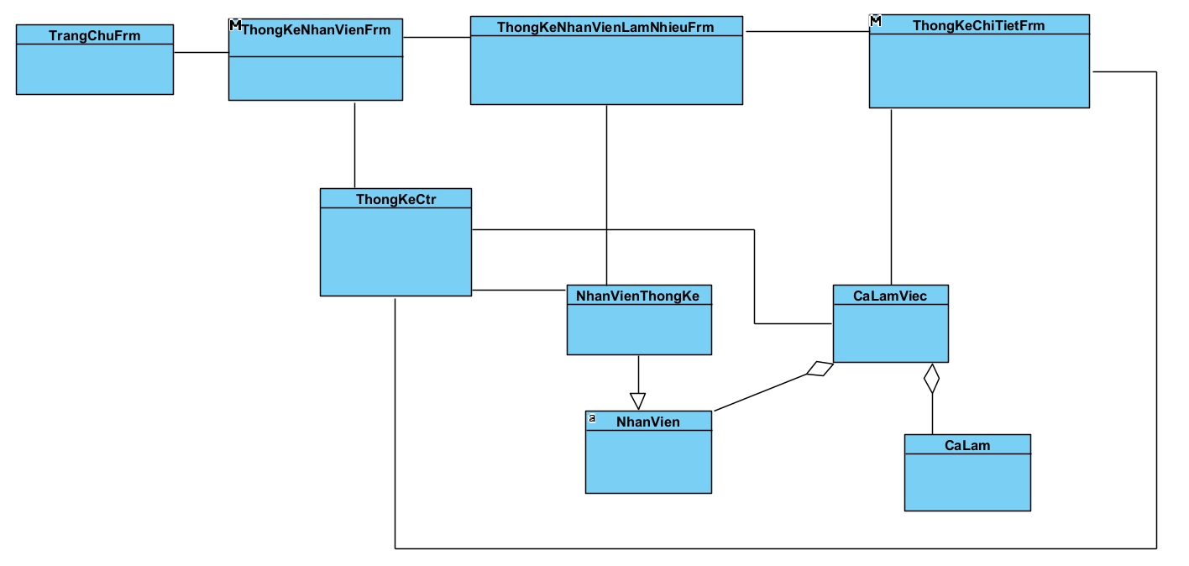

### 2.2.3.Xây dựng thẻ CRC cho lớp điều khiển.

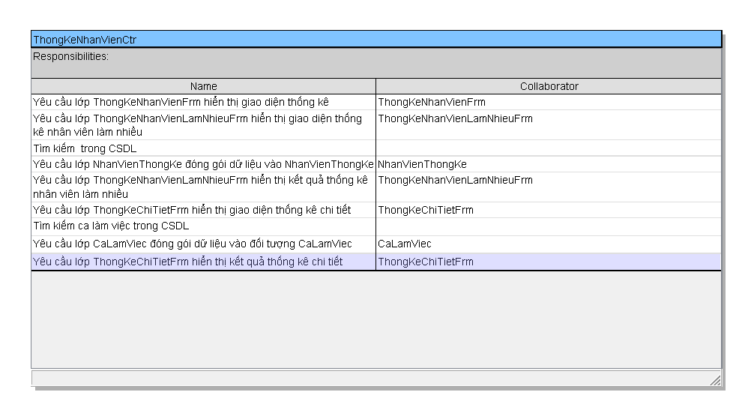

### 2.2.4.Xây dựng sơ đồ hoạt động State Chart.

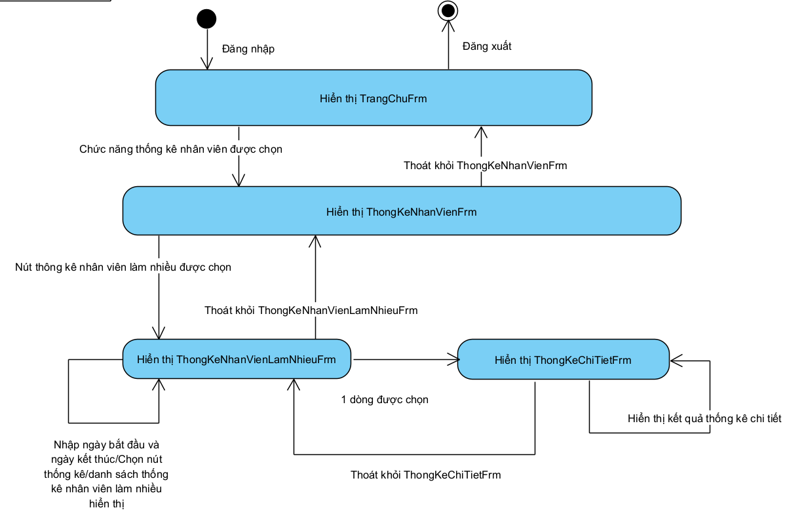

### 2.2.5.Viết lại scenario cuối pha phân tích các lớp đã trích được.

1.Quản lí A chọn chức năng thống kê nhân viên sau khi đăng nhập, quản lí A muốn thống kê nhân viên làm nhiều.

2.Lớp TrangChuFrm gọi lớp ThongKeNhanVienFrm yêu cầu hiển thị

3.Lớp ThongKeNhanVienFrm hiển thị với 2 nút là thống kê nhân viên làm nhiều và thống kê nhân viên đúng giờ.

4.Quản lí A chọn nút thống kê nhân viên làm nhiều

5.Lớp ThongKeNhanVienFrm gọi lớp ThongKeNhanVienLamNhieuFrm yêu cầu hiển thị.

6.Lớp ThongKeNhanVienLamNhieuFrm hiển thị với 1 ô nhập ngày bắt đầu, 1 ô nhập ngày kết thúc, 1 nút thống kê và 1 bảng để chứa danh sách hiển thị thống kê nhân viên làm nhiều với các cột mã, tên, số đt, tổng số giờ làm trong ca, tổng số giờ thừa ca, tổng số giờ đi chậm về sớm, tổng số giờ thực làm cuối cùng, tổng số tiền thực nhận cuối cùng

7.Quản lí A nhập ngày bắt đầu và ngày kết thúc và chọn nút thống kê

8.Lớp ThongKeNhanVienLamNhieuFrm gửi thông tin ngày bắt đầu và ngày kết thúc cho lớp ThongKeCtr

9.Lớp ThongKeCtr tìm thông tin trong CSDL

10.Lớp ThongKeCtr gửi kết quả đến lớp NhanVienThongKe để đóng gói thành danh sách các đối tượng NhanVienThongKe

11.Lớp NhanVienThongKe gửi trả danh sách các đối tượng cho lớp ThongKeCtr

12.Lớp ThongKeCtr gửi danh sách các đối tượng NhanVienThongKe đến lớp ThongKeNhanVienLamNhieuFrm để hiển thị

13. Lớp ThongKeNhanVienLamNhieuFrm hiển thị kết quả danh sách thống kê nhân viên trong khoảng thời gian đó, mỗi nhân viên trên 1 dòng, xếp theo thứ tự tổng số giờ làm giảm dần mỗi dòng có đầy đủ thông tin mã, tên, số đt, tổng số giờ làm trong ca, tổng số giờ thừa ca, tổng số giờ đi chậm về sớm, tổng số giờ thực làm cuối cùng, tổng số tiền thực nhận cuối cùng

14.Quản lí A chọn vào 1 dòng để xem thông tin chi tiết

15.Lớp ThongKeNhanVienLamNhieuFrm gửi thông tin mã nhân viên tương ứng với dòng đó và thông tin ngày bắt đầu và ngày kết thúc cho lớp ThongKeChiTietFrm và gọi hiển thị

16. Lớp ThongKeChiTietFrm gửi thông tin mã nhân viên, ngày bắt đầu ngày kết thúc cho lớp ThongKeCtr

17. Lớp ThongKeCtr tiến hành tìm danh sách ca làm việc trong CSDL

18. Lớp ThongKeCtr gửi dữ liệu yêu cầu CaLamViec đóng gói

19.Lớp CaLamViec gọi lớp CaLam yêu cầu đóng gói

20.Lớp CaLam trả về đối tượng cho lớp CaLamViec

21.Lớp CaLamViec gửi trả danh sách đối tượng cho lớp ThongKeCtr.

22. Lớp ThongKeCtr gửi danh sách đối tượng CaLamViec đến lớp ThongKeChiTietFrm để hiển thị

23. Lớp ThongKeChiTietFrm hiển thị kết quả thống kê chi tiết thống kê chi tiết giờ làm của nhân viên được chọn trong khoảng thời gian đó, mỗi dòng tương ứng 1 ca làm việc, xếp theo thứ tự thời gian với đầy đủ các thông tin thứ, ngày, ca, giờ checkin, giờ checkout, số giờ trong ca, số giờ thừa ca, số giờ đi chậm về sớm, tổng thời gian thực làm, tổng tiền thực nhận của ca

### 2.2.6.Sơ đồ tuần tự .

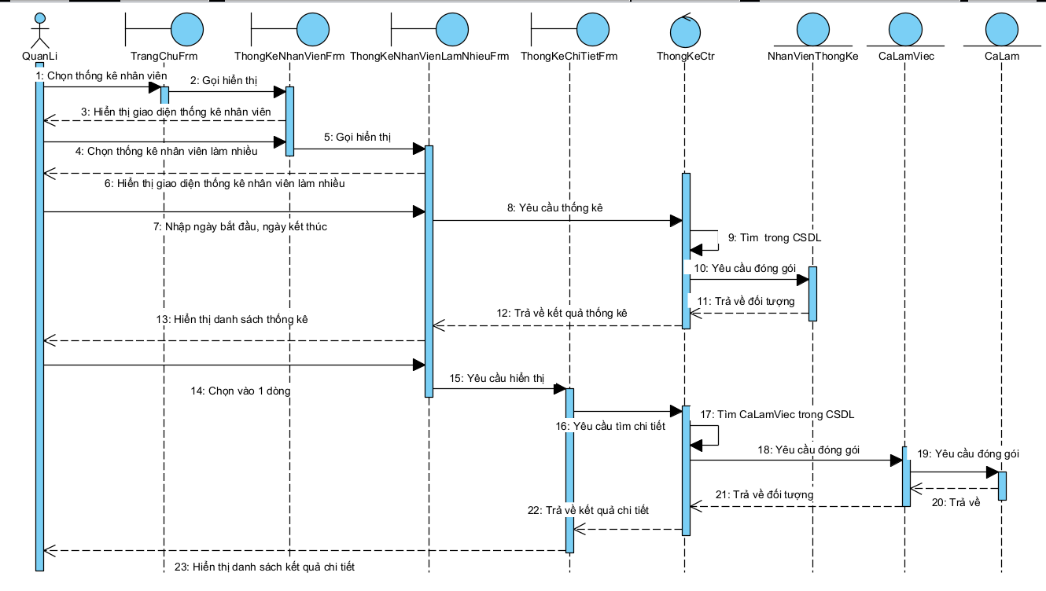

# **III.TÀI LIỆU PHA THIẾT KẾ**

## ***3.1.Trình bày lại lớp thực thể đã trích được.***



## ***3.2.Trình bày quan hệ giữa các bảng trong cơ sở dữ liệu.***

* Mỗi lớp thực thể trong bài đề xuất thành một bảng tương ứng trong CSDL
* Lớp ChuoiNhaHang => tblChuoiNhaHang
* Lớp NhaHang => tblNhaHang
* Lớp NhanVien => tblNhanVien
* Lớp LichLamViec => tblLichLamViec
* Lớp CaLamViec => tblCaLamViec
  + Lớp CaLam => tblCaLam
  + Lớp LichDangKy => tblLichDangKy
  + Lớp CaDangKy => tblCaDangKy
  + Lớp TienLuong => tblTienLuong
* Với mỗi lớp thực thể , lấy các thuộc tính kiểu cơ bản làm thuộc tính
  + Bảng tblChuoiNhaHang có các thuộc tính: Id, ten, soSao, moTa, hotline
  + Bảng tblNhaHang có các thuộc tính: Id, ten,soSao, diaChi, moTa,hotline
  + Bảng tbl NhanVien có các thuộc tính: Id, hoTen, sdt, ngaySinh, email, tenDangNhap, matKhau, chucVu
  + Bảng tblLichLamViec có các thuộc tính : Id, tuan
  + Bảng tblCaLamViec có các thuộc tính: Id, ngay, thu, gioCheckin, gioCheckout,trangthaiCheckin,trangthaiCheckout
  + Bảng tblCaLam có các thuộc tính :Id, gioBatDau, gioKetThuc
  + Bảng tblLichDangKy có các thuộc tính:Id,tuan
  + Bảng tblCaDangKy có các thuộc tính : Id,thu,ngayDangKy
  + Bảng tblTienLuong có các thuộc tính: Id,tuan,luong,trangThai
* Mô tả từ lớp sang quan hệ giữa các bảng
* Lớp ChuoiNhaHang với lớp NhaHang có liên kết => bảng tblChuoiNhaHang và bảng tblNhaHang có quan hệ 1- n
* Lớp NhaHang với lớp NhanVien có liên kết => bảng tblNhaHang và bảng tblNhanVien có quan hệ 1-n
* Lớp NhanVien với lớp LichLamViec có liên kết => bảng tblNhanVien và bảng tblLichLamViec có quan hệ 1-n
* Lớp NhanVien với lớp CaLamViec có liên kết => Bảng tblNhanVien và bảng tblCaLamViec có quan hệ 1-n
* Lớp LichLamViec với lớp CaLamViec có liên kết => bảng tblLichLamViec và bảng tblCaLamViec có quan hệ 1-n
* Lớp LichLamViec với lớp TienLuong có liên kết => bảng tblLichLamViec với bảng tblTienLuong có quan hệ 1-1
* Lớp CaLamViec với lớp CaLam có liên kết => bảng tblCaLam với bảng tblCaLamViec có quan hệ 1-n
* Lớp LichDangKy với lớp NhanVien có liên kết => Bảng tbl NhanVien với bảng tblLichDangKy có quan hệ 1-n
* Lớp LichDangKy với lớp CaDangKy có liên kết => bảng tblLichDangKy với bảng tblCaDangKy có quan hệ 1-n
* Lớp CaDangKy với lớp CaLam có liên kết => bảng tblCaLam với bảng tblCaDangKy có quan hệ 1-n
* Lớp CaDangKy với lớp NhanVien có liên kết => bảng tblNhanVien với bảng tblCaDangKy có quan hệ 1-n
* Hình ảnh thiết kế CSDL:

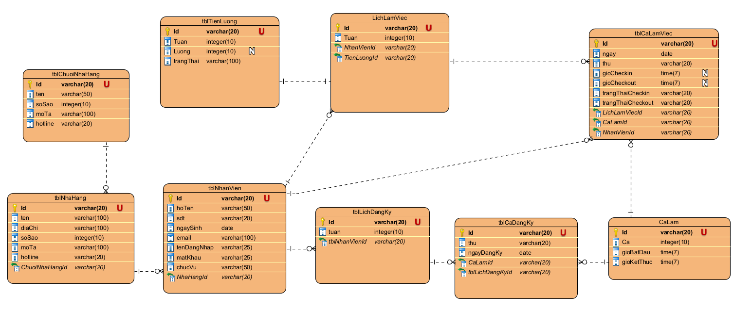

## ***3.3.Pha thiết kế module “Thống kê nhân viên làm nhiều”***

### 3.3.1.Vẽ lại sơ đồ các lớp pha phân tích

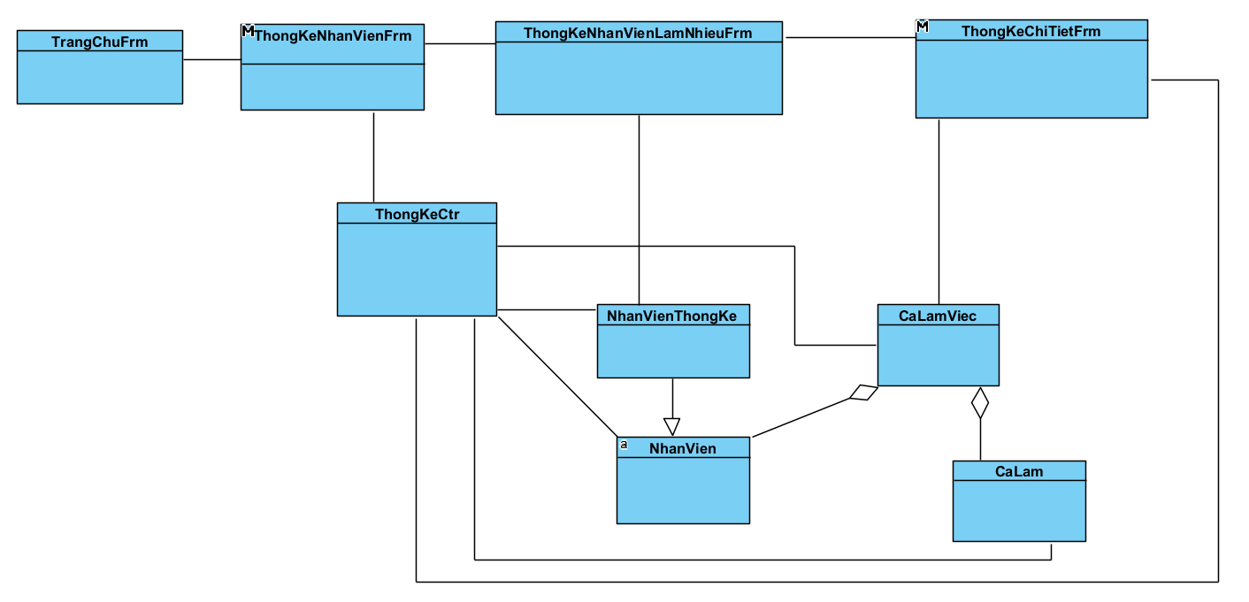

### 3.3.2Định nghĩa thuộc tính và gán phương thức cho từng lớp

* Với TrangChuFrm: là giao diện chính cần phải có ít nhất 1 nút để truy cập vào chức năng thống kê nhân viên ,nút sửa mật khẩu và nút đăng xuất,phải có phương thức hiển thị form(hàm khởi tạo), phương thức xử lí sự kiện khi thống kê nhân viên được chọn
* Với ThongKeNhanVienFrm: là giao diện thống kê nhân viên gồm có 2 nút chọn thống kê nhân viên làm nhiều và thống kê nhân viên đúng giờ, phải có các phương thức hiển thị form ( hàm khởi tạo),phương thức xử lí sự kiện chọn thống kê nhân viên làm nhiều , chọn thống kê nhân viên đúng giờ
* Với ThongKeNhanVienLamNhieuFrm: là giao diện thống kê nhân viên làm nhiều cần có 2 ô để điền ngày bắt đầu và ngày kết thúc và 1 nút thống kê , 1 bảng để hiển thị danh sách kết quả thống kê do đó phải có các phương thức hiển thị form ( hàm khởi tạo), phương thức xử lí sự kiện khi nút thống kê được chọn
* Với ThongKeChiTietFrm : là giao diện hiển thị kết quả thống kê chi tiết giờ làm của nhân viên bao gồm bảng chứa kết quả thống kê chi tiết giờ làm và phải có các phương thức hiển thị form (hàm khởi tạo)
* Với ThongKeDAO: phải có phương thức lấy danh sách nhân viên thống kê, phương thức lấy danh sách ca làm việc
* Với lớp NhanVienThongKe phải có phương thức đóng gói thông tin đối tượng (hàm khởi tạo), phương thức get(),set(),
* Với lớp NhanVien phải có phương thức đóng gói thông tin đối tượng (hàm khởi tạo, phương thức get(),set(),
* Với lớp CaLamViec phải có phương thức đóng gói thông tin đối tượng ( hàm khởi tạo) và có các phương thức get() , set(),tinhThoiGianThucLam(),tinhGioThuaCa(),tinhGioDiChamVeSom(),tinhGioTrongCa(),tinhTienThucNhan().
* Với lớp CaLam phải có phương thức đóng gói thông tin đối tượng, hàm get(),set()

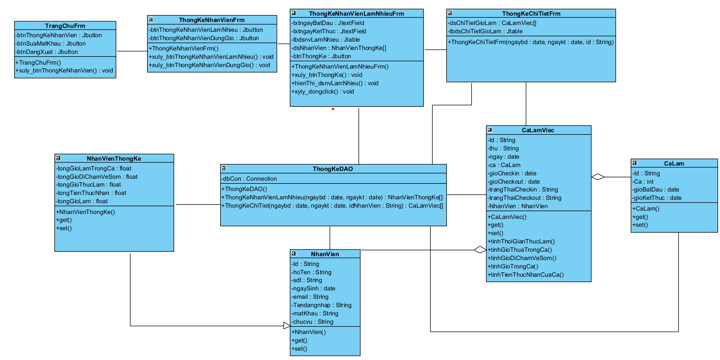

### 3.3.3. Vẽ lại sơ đồ tuần tự sau pha thiết kế.

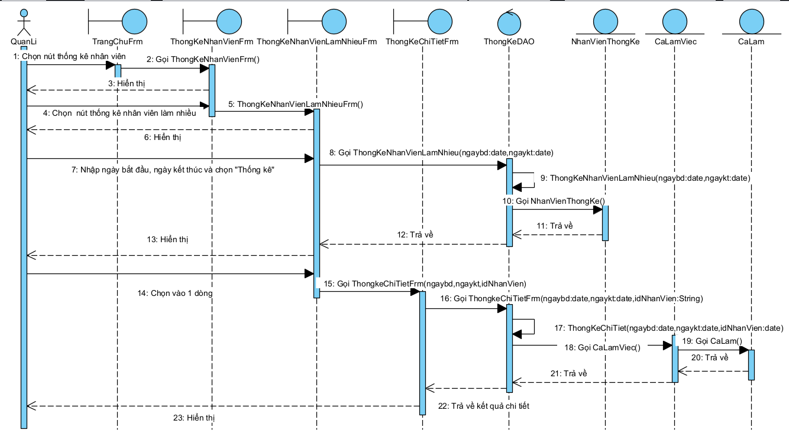

# **IV.PHA KIỂM THỬ,CÀI ĐẶT**

## ***4.1.Lập kế hoạc các test và các trường hợp test.***

|  |  |
| --- | --- |
| Module | Các lớp test |
| Thống kê nhân viên làm nhiều | Có nhân viên làm trong khoảng thời gian thống kê |
| Không có nhân viên nào trong khoảng thời gian thống kê |

* CSDL hiện thời
* Bảng tblChuoiNhaHang

|  |  |  |  |  |
| --- | --- | --- | --- | --- |
| Id | ten | soSao | moTa | hotline |
| CNH1 | Lotteria | 4 | Chuỗi cửa hàng đồ ăn nhanh | 0987345678 |

* Bảng tblNhaHang

|  |  |  |  |  |  |  |
| --- | --- | --- | --- | --- | --- | --- |
| Id | Ten | diaChi | soSao | moTa | hotline | ChuoiNhaHangid |
| NH01 | Lotteria Nguyễn Trãi | 198 Nguyễn Trãi ,Thanh Xuân, Hà Nội | 4 | Chi nhánh số 1 | 0332892407 | CNH1 |
| NH02 | Lotteria Trần Duy Hưng | 112 Trần Duy Hưng, P. Trung Hoa, Cầu Giấy, Hà Nội | 4 | Chi nhánh số 2 | 0437833645 | CNH1 |

* Bảng tblNhanVien

|  |  |  |  |  |  |  |  |  |
| --- | --- | --- | --- | --- | --- | --- | --- | --- |
| Id | hoTen | sdt | ngaySinh | email | tenDangNhap | matKhau | chucVu | Nha HangId |
| QL001 | Nguyễn Hoài Ngọc | 0987940763 | 2002-11-04 | Ngocnh0411@gmail.com | QL001 | QL001 | Quản lí | NH01 |
| NV001 | Trần Thanh Thủy | 0214273849 | 2002-05-02 | Thuytt05@gmail.com | NV001 | NV001 | Nhân viên | NH01 |
| NV002 | Lê Minh Quân | 0127533425 | 2000-02-11 | Quanml@gmail.com | NV002 | NV002 | Nhân viên | NH01 |
| NV003 | Đào Minh Ánh | 0552183016 | 1999-06-10 | Anhmd@gmail.com | NV003 | NV003 | Nhân viên | NH01 |
| NV004 | Trịnh Quang Minh | 0123482853 | 2001-10-23 | Minhqt@gmail.com | NV004 | NV004 | Nhân viên | NH01 |

* Bảng tblCaLam

|  |  |  |  |
| --- | --- | --- | --- |
| Id | Ca | gioBatDau | gioKetThuc |
| C01 | 1 | 8:00 | 16:00 |
| C02 | 2 | 16:00 | 24:00 |

* Bảng tblTienLuong

|  |  |  |  |
| --- | --- | --- | --- |
| Id | Tuan | luong | trangThai |
| TL01 | 1 |  | Chưa thanh toán |
| TL02 | 1 |  | Chưa thanh toán |
| TL03 | 1 |  | Chưa thanh toán |
| TL04 | 1 |  | Chưa thanh toán |

* Bảng tblLichLamViec

|  |  |  |  |
| --- | --- | --- | --- |
| Id | Tuan | NhanVienId | TienLuongId |
| LV01 | 1 | NV001 | TL01 |
| LV02 | 1 | NV002 | TL02 |
| LV03 | 1 | NV003 | TL03 |
| LV04 | 1 | NV004 | TL04 |

* Bảng tbl LichDangKy

|  |  |  |
| --- | --- | --- |
| Id | tuan | tblNhanVienId |
| DK01 | 1 | NV001 |
| DK02 | 1 | NV002 |
| DK03 | 1 | NV003 |
| DK04 | 1 | NV004 |

* Bảng tblCaDangKy

|  |  |  |  |  |  |  |
| --- | --- | --- | --- | --- | --- | --- |
| Id | tuan | ngayDangKy | Thu | CaLamId | NhanVienId | tblLichDangKyid |
| DK01 | 1 | 2023-05-08 | Hai | C01 | NV001 | DK01 |
| DK02 | 1 | 2023-05-09 | Ba | C01 | NV001 | DK01 |
| DK03 | 1 | 2023-05-10 | Tư | C02 | NV001 | DK01 |
| DK04 | 1 | 2023-05-11 | Năm | C02 | NV001 | DK01 |
| DK05 | 1 | 2023-05-12 | Sáu | C01 | NV001 | DK01 |
| DK06 | 1 | 2023-05-13 | Bảy | C02 | NV001 | DK01 |
| DK07 | 1 | 2023-05-14 | CN | C01 | NV001 | DK01 |
| DK08 | 1 | 2023-05-08 | Hai | C02 | NV002 | DK02 |
| DK09 | 1 | 2023-05-09 | Ba | C01 | NV002 | DK02 |
| DK10 | 1 | 2023-05-10 | Tư | C01 | NV002 | DK02 |
| DK11 | 1 | 2023-05-10 | Tư | C02 | NV002 | DK02 |
| DK12 | 1 | 2023-05-11 | Năm | C02 | NV002 | DK02 |
| DK13 | 1 | 2023-05-12 | Sáu | C02 | NV002 | DK02 |
| DK14 | 1 | 2023-05-13 | Bảy | C01 | NV002 | DK02 |
| DK15 | 1 | 2023-05-14 | CN | C01 | NV002 | DK02 |
| DK16 | 1 | 2023-05-08 | Hai | C01 | NV003 | DK03 |
| DK17 | 1 | 2023-05-09 | Ba | C02 | NV003 | DK03 |
| DK18 | 1 | 2023-05-10 | Tư | C01 | NV003 | DK03 |
| DK19 | 1 | 2023-05-11 | Năm | C01 | NV003 | DK03 |
| DK20 | 1 | 2023-05-12 | Sáu | C02 | NV003 | DK03 |
| DK21 | 1 | 2023-05-13 | Bảy | C01 | NV003 | DK03 |
| DK22 | 1 | 2023-05-14 | CN | C02 | NV003 | DK03 |
| DK23 | 1 | 2023-05-08 | Hai | C02 | NV004 | DK04 |
| DK24 | 1 | 2023-05-09 | Ba | C02 | NV004 | DK04 |
| DK25 | 1 | 2023-05-11 | Năm | C01 | NV004 | DK04 |
| DK26 | 1 | 2023-05-12 | Sáu | C01 | NV004 | DK04 |
| DK27 | 1 | 2023-05-13 | Bảy | C02 | NV004 | DK04 |
| DK28 | 1 | 2023-05-14 | CN | C01 | NV004 | DK04 |
| DK29 | 1 | 2023-05-14 | CN | C02 | NV004 | DK04 |

* Bảng tblCaLamViec

|  |  |  |  |  |  |  |  |  |  |
| --- | --- | --- | --- | --- | --- | --- | --- | --- | --- |
| Id | Ngay | Thu | gioCheckin | gioCheckout | trangThaiCheckin | trangThaiCheckout | LichLamViecId | CaLamId | Nhan VienId |
| CL01 | 2023-05-08 | Hai | 2023-05-08 7:30 | 2023-05-08 16:00 | Hoàn thành | Hoàn thành | LV01 | C01 | NV001 |
| CL02 | 2023-05-08 | Hai | 2023-05-08 16:30 | 2023-05-08 23:00 | Hoàn thành | Hoàn thành | LV02 | C02 | NV002 |
| CL03 | 2023-05-08 | Hai | 2023-05-08 8:00 | 2023-05-08 16:30 | Hoàn thành | Hoàn thành | LV03 | C01 | NV003 |
| CL04 | 2023-05-08 | Hai | 2023-05-08 16:00 | 2023-05-09 00:00 | Hoàn thành | Hoàn thành | LV04 | C02 | NV004 |
| CL05 | 2023-05-09 | Ba | 2023-05-09 7:45 | 2023-05-09 16:15 | Hoàn thành | Hoàn thành | LV01 | C01 | NV001 |
| CL06 | 2023-05-09 | Ba | 2023-05-09 8:00 | 2023-05-09 16:00 | Hoàn thành | Hoàn thành | LV02 | C01 | NV002 |
| CL07 | 2023-05-09 | Ba | 2023-05-09 16:00 | 2023-05-10 00:00 | Hoàn thành | Hoàn thành | LV03 | C02 | NV003 |
| CL08 | 2023-05-09 | Ba | 2023-05-09 16:15 | 2023-05-10 00:00 | Hoàn thành | Hoàn thành | LV04 | C02 | NV004 |
| CL09 | 2023-05-10 | Tư | 2023-05-10 8:00 | 2023-05-10 15:30 | Hoàn thành | Hoàn thành | LV02 | C01 | NV002 |
| CL10 | 2023-05-10 | Tư | 2023-05-10 8:00 | 2023-05-10 16:00 | Hoàn thành | Hoàn thành | LV03 | C01 | NV003 |
| CL11 | 2023-05-10 | Tư | 2023-05-10 16:00 | 2023-05-10 23:30 | Hoàn thành | Hoàn thành | LV02 | C02 | NV002 |
| CL12 | 2023-05-10 | Tư | 2023-05-10 16:00 | 2023-05-11 00:00 | Hoàn thành | Hoàn thành | LV01 | C02 | NV001 |
| CL13 | 2023-05-11 | Năm | 2023-05-11 7:55 | 2023-05-11 17:00 | Hoàn thành | Hoàn thành | LV04 | C01 | NV004 |
| CL14 | 2023-05-11 | Năm | 2023-05-11 8:00 | null | Hoàn thành | Chưa hoàn thành | LV03 | C01 | NV003 |
| CL15 | 2023-05-11 | Năm | 2023-05-11 16:00 | 2023-05-12 00:00 | Hoành thành | Hoàn thành | LV01 | C02 | NV001 |
| CL16 | 2023-05-11 | Năm | 2023-05-11 16:00 | 2023-05-12 00:00 | Hoàn thành | Hoàn thành | LV02 | C02 | NV002 |
| CL17 | 2023-05-12 | Sáu | 2023-05-12 8:00 | 2023-05-12 16:00 | Hoàn thành | Hoàn thành | LV01 | C01 | NV001 |
| CL18 | 2023-05-12 | Sáu | 2023-05-12 8:15 | 2023-05-12 16:00 | Hoàn thành | Hoàn thành | LV04 | C01 | NV004 |
| CL19 | 2023-05-12 | Sáu | 2023-05-11 16:00 | 2023-05-12 23:30 | Hoàn thành | Hoàn thành | LV02 | C02 | NV002 |
| CL20 | 2023-05-12 | Sáu | 2023-05-12 16:00 | 2023-05-13 00:00 | Hoàn thành | Hoàn thành | LV03 | C02 | NV003 |
| CL21 | 2023-05-13 | Bảy | 2023-05-13 8:00 | 2023-05-13 16:00 | Hoàn thành | Hoàn thành | LV02 | C01 | NV002 |
| CL22 | 2023-05-13 | Bảy | 2023-05-13 8:00 | 2023-05-13 16:00 | Hoàn thành | Hoàn thành | LV03 | C01 | NV003 |
| CL23 | 2023-05-13 | Bảy | 2023-05-13 15:45 | 2023-05-13 23:45 | Hoàn thành | Hoàn thành | LV04 | C02 | NV004 |
| CL24 | 2023-05-13 | Bảy | 2023-05-13 16:00 | 2023-05-14 00:00 | Hoàn thành | Hoàn thành | LV01 | C02 | NV001 |
| CL25 | 2023-05-14 | CN | null | null | Chưa hoàn thành | Chưa hoàn thành | LV01 | C01 | NV001 |
| CL26 | 2023-05-14 | CN | null | null | Chưa hoàn thành | Chưa hoàn thành | LV02 | C01 | NV002 |
| CL27 | 2023-05-14 | CN | null | null | Chưa hoàn thành | Chưa hoàn thành | LV03 | C02 | NV003 |
| CL28 | 2023-05-14 | CN | null | null | Chưa hoàn thành | Chưa hoàn thành | LV04 | C02 | NV004 |

### 4.1.1.Có nhân viên làm trong khoảng thời gian thống kê

|  |  |
| --- | --- |
| Các bước thực hiện | Kết quả mong đợi |
| 1 .Quản lí khởi động hệ thống | Giao diện đăng nhập hiện ra với 1 textbox tên đăng nhập,1 textbox mật khẩu, 1 nút đăng nhập |
| 2. Quản lí nhập tài khoản: “QL001”, mật khẩu : “QL001” | Giao diện chính hiện ra với 3 nút  Thống Kê NhânViên  Đổi mật khẩu  Đăng xuất |
| 3.Quản lí chọn nút Thống kê nhân viên | Giao diện thống kê nhân viên hiện ra với 2 nút  Thống kê nhân viên làm nhiều  Thống kê nhân viên đúng giờ |
| 4.Quản lí chọn nút Thống kê nhân viên làm nhiều | Giao diện thống kê nhân viên làm nhiều hiện ra với 2 ô để điền ngày bắt đầu và ngày kết thúc và 1 nút thống kê, 1 bảng rỗng các cột mã, tên, số đt, tổng số giờ làm trong ca, tổng số giờ thừa ca, tổng số giờ đi chậm về sớm, tổng số giờ thực làm cuối cùng, tổng số tiền thực nhận cuối cùng |
| 5.Quản lí nhập ngày bắt đầu là “2023-05-09” và ngày kết thúc là  “2023-05-11” | Giao diện thống kê nhân viên làm nhiều hiện ra 1 bảng chứa danh sách thống kê mỗi nhân viên rỗng với các cột mã, tên, số đt, tổng số giờ làm trong ca, tổng số giờ thừa ca, tổng số giờ đi chậm về sớm, tổng số giờ thực làm cuối cùng, tổng số tiền thực nhận cuối cùng. |
| 6.Quản lí nhấp vào dòng thứ 2 để xem chi tiết giờ làm của nhân viên mã “NV001” | Giao diện thống kê chi tiết hiện ra với bảng chứa thống kê chi tiết giờ làm của nhân viên được chọn trong khoảng thời gian đó, mỗi dòng tương ứng 1 ca làm việc, xếp theo thứ tự thời gian với đầy đủ các thông tin thứ, ngày, ca, giờ checkin, giờ checkout, số giờ trong ca, số giờ thừa ca, số giờ đi chậm về sớm, tổng thời gian thực làm, tổng tiền thực nhận của ca |

### 4.1.2.Không có nhân viên nào trong khoảng thời gian thống kê

|  |  |
| --- | --- |
| Các bước thực hiện | Kết quả mong đợi |
| Từ bước 1 đến hết bước 4 tương tự như test case trên | |
| 5. Quản lí nhập ngày bắt đầu là “2023-05-06” và ngày kết thúc là “2023-05-07” | Thông báo không tìm thấy kết quả tương ứng. |

## ***4.2.Cài đặt***

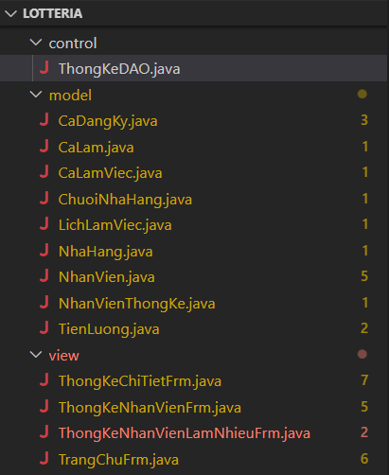

### 4.2.1.Lớp NhanVien

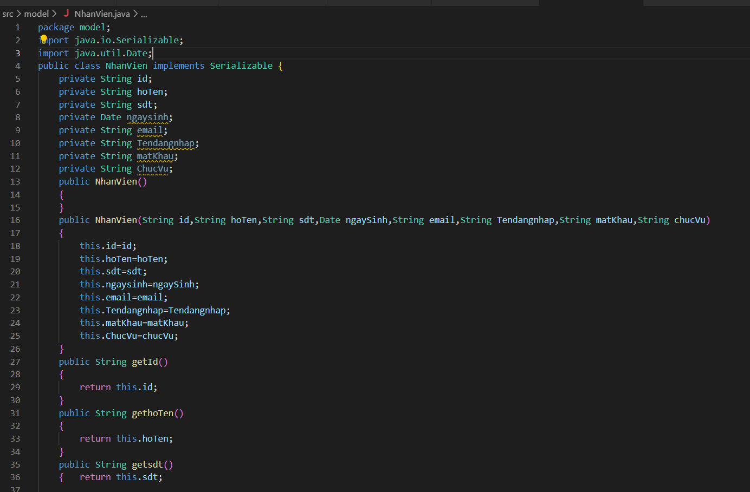

### 4.2.2.Lớp NhanVienThongke

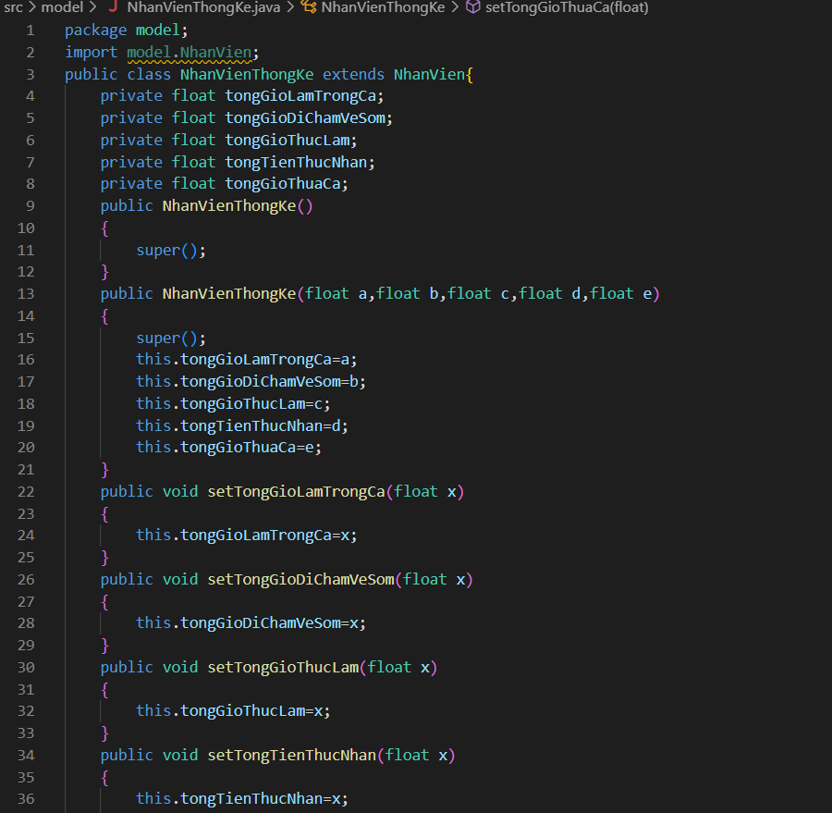

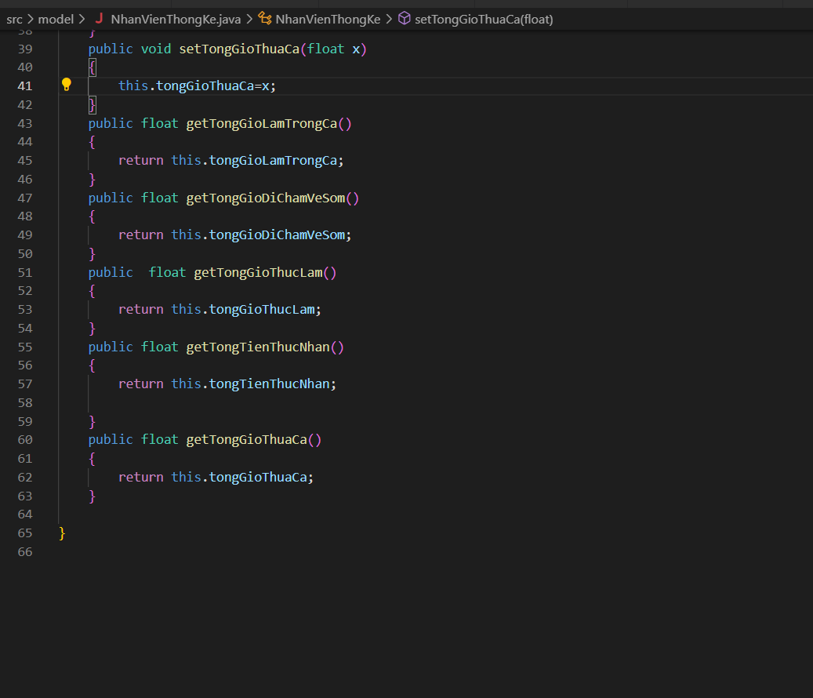

### 4.2.3.Lớp CaLam

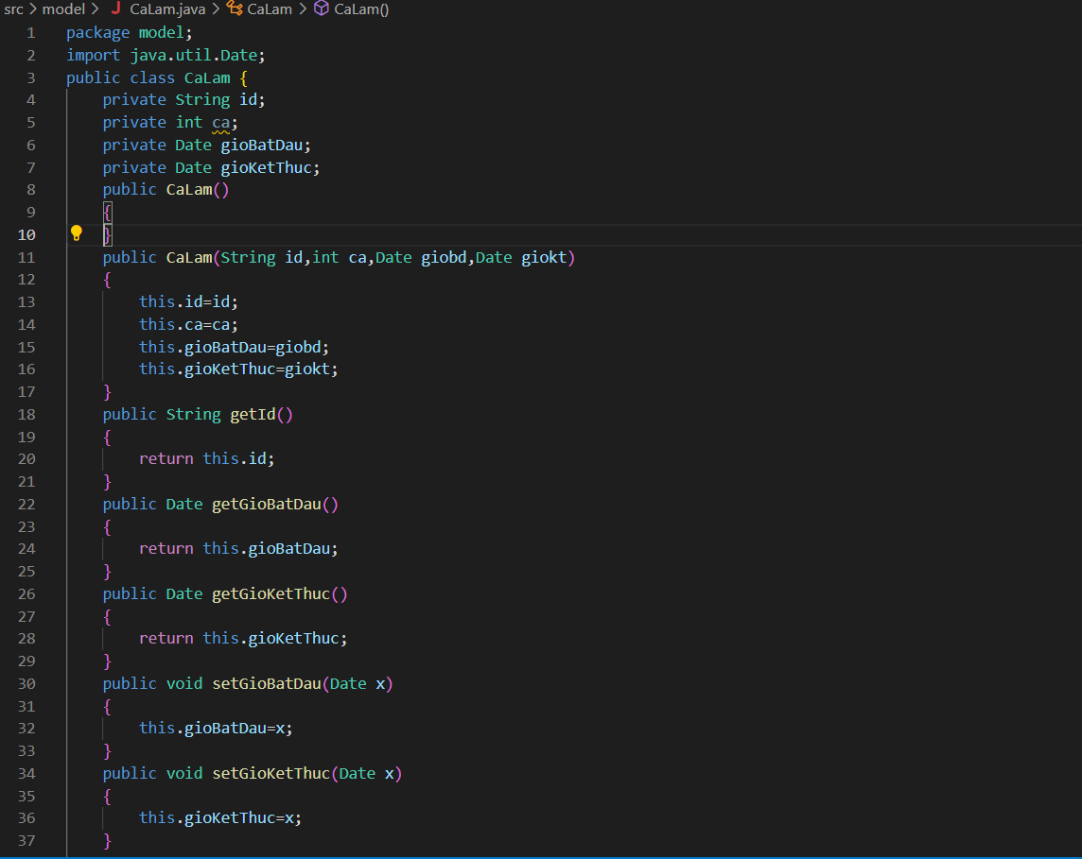

### 4.2.4.Lớp CaLamViec

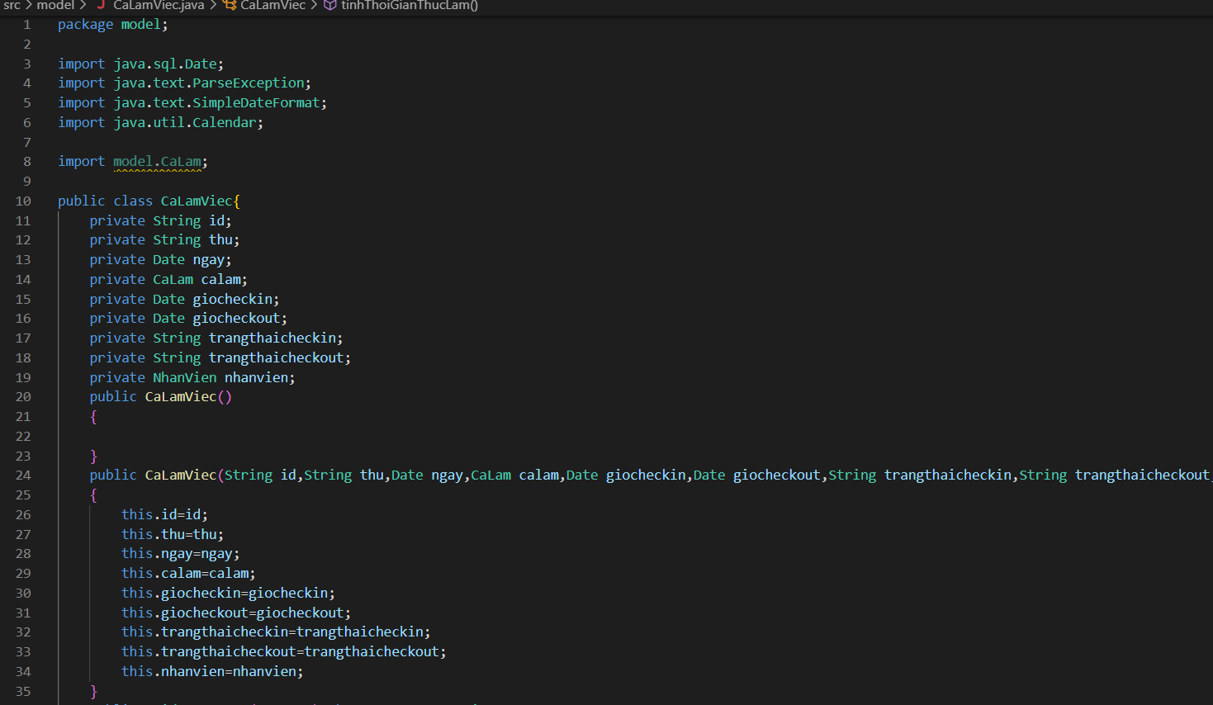

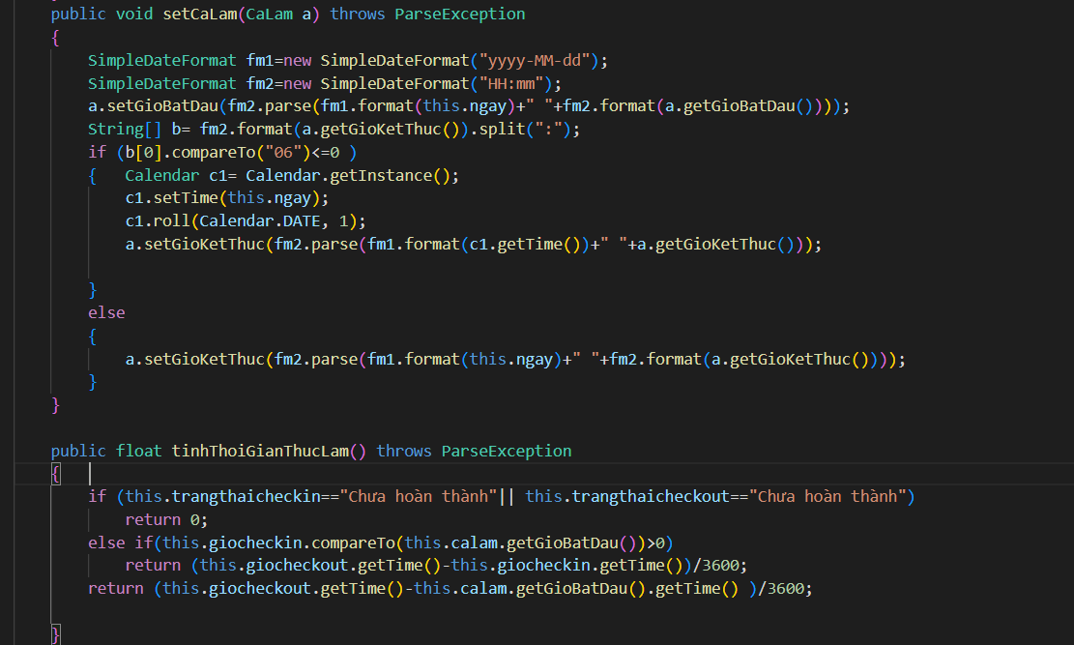

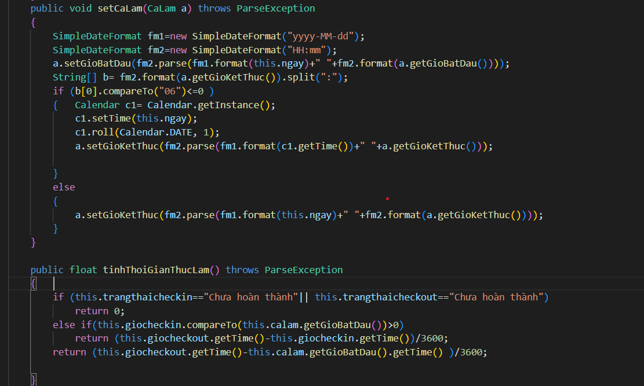

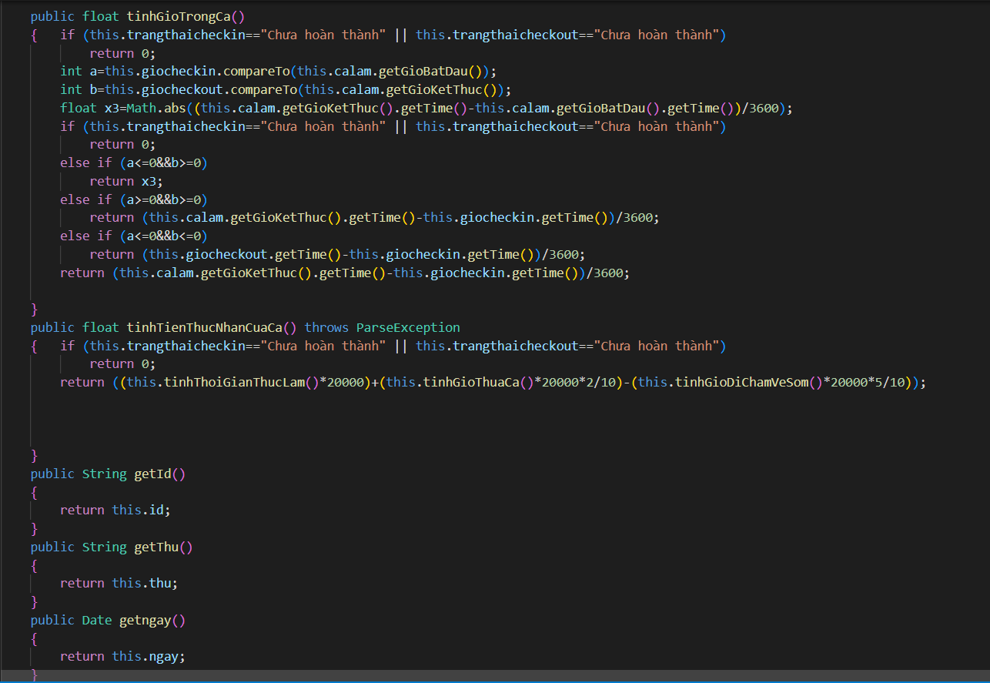

### 4.2.5.TrangChuFrm

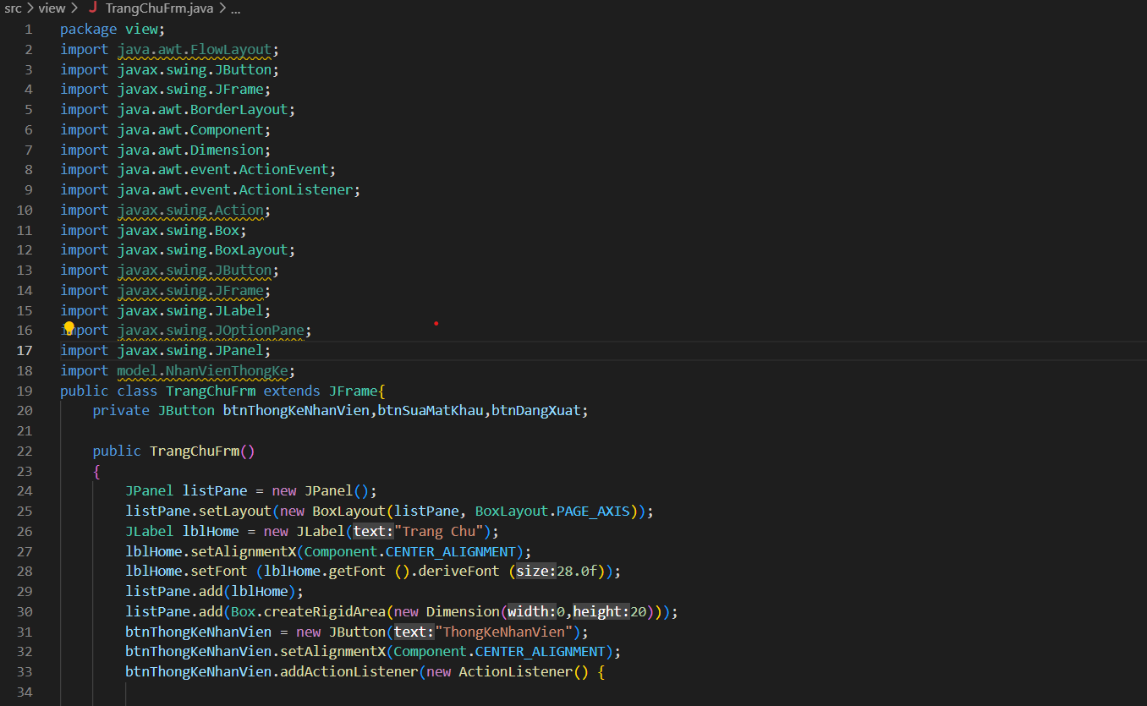

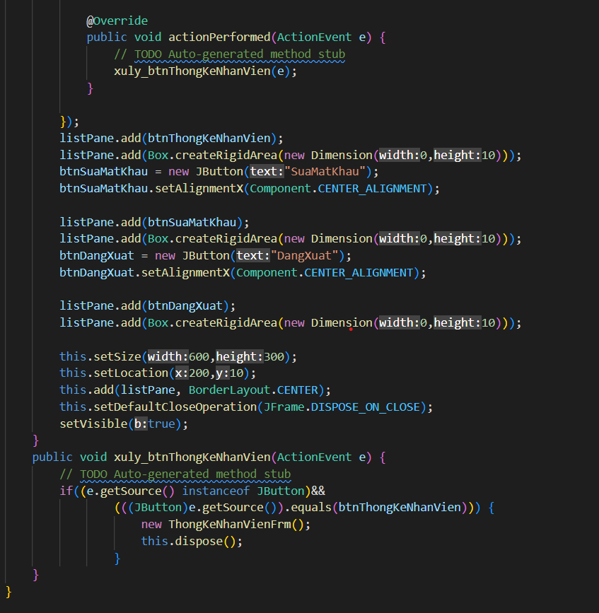

### 4.2.6.ThongKeNhanVienFrm

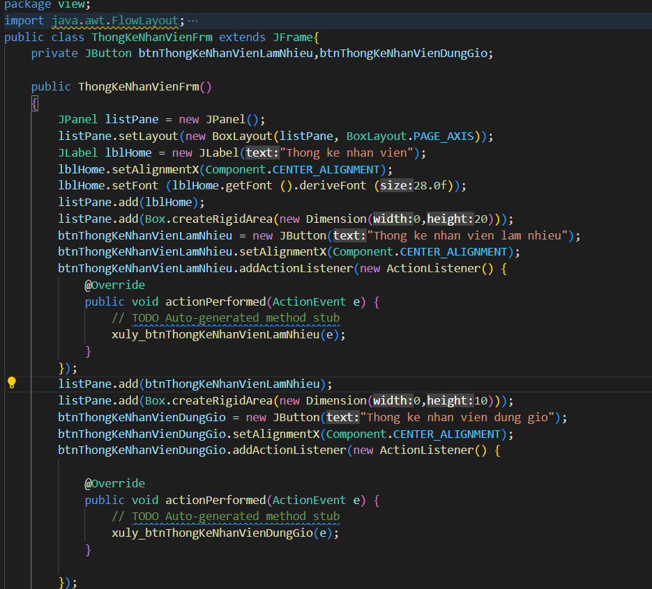

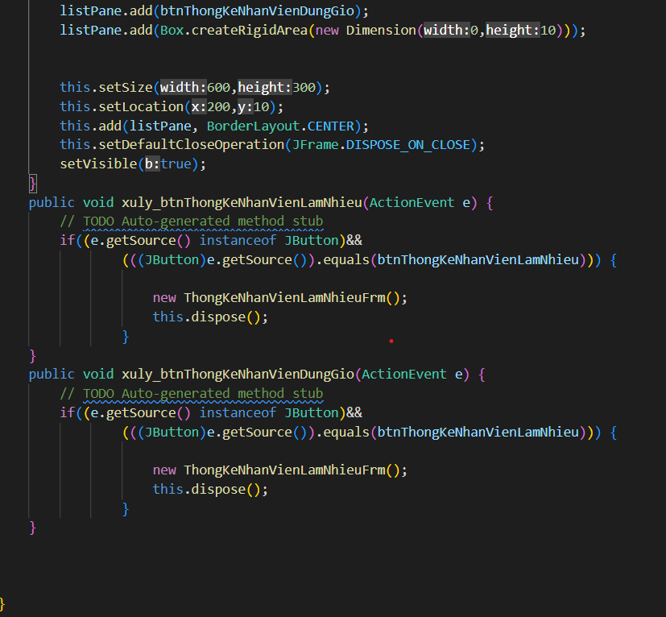

### 4.2.7.ThongKeNhanVienLamNhieuFrm

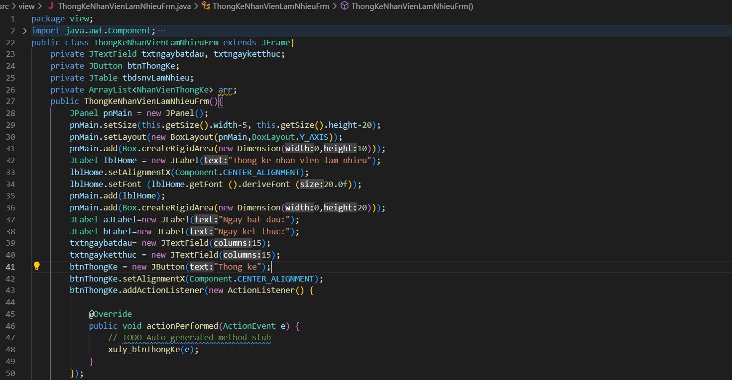

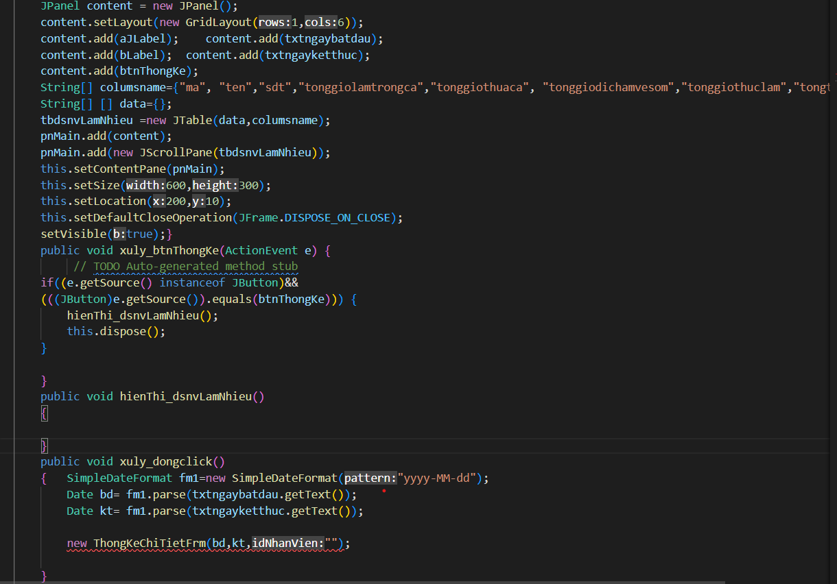

### 4.2.8.ThongKeChiTietFrm

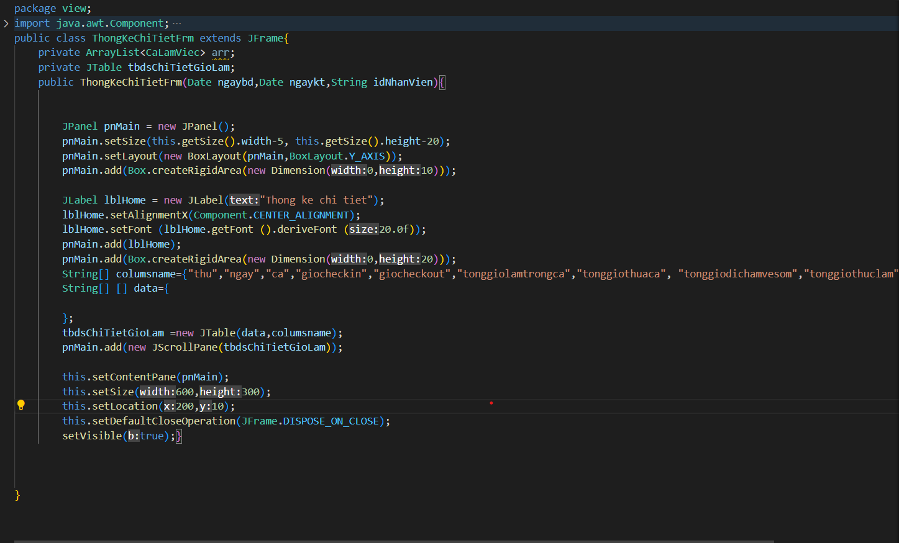

### 4.2.9.ThongKeDAO

